Martes
31
de enero

Cuarto de Primaria
Lengua Materna

Camarón que se duerme...

Aprendizaje esperado: comprende el mensaje implícito y explícito de los refranes.

Énfasis: comenta lo que sabe sobre los refranes.

¿Qué vamos a aprender?

Escucharás y analizarás algunos refranes. Los refranes son frases cortas muchas de ellas ingeniosas que contienen una enseñanza o una lección sobre la vida.

Los refranes forman parte de la sabiduría popular, de nuestra tradición oral, de nuestra cultura.

¿Qué hacemos?

¿Has escuchado algún refrán? ¿Te sabes alguno? seguramente has escuchado a tu mamá o papá, a tu abuelita o abuelito decir algún refrán, pero ¿Qué significan? ¿Tienen algún mensaje?

Lee lo que Raulito, un niño como tú que nos comenta lo siguiente:

“En donde vivo casi siempre por las tardes se salía al patio el abuelo don Miguel a tomar el sol. Leía su periódico, escuchaba su radio y nos veía jugar a todos los niños y las niñas. Yo creo que se divierte viéndonos y siempre nos decía chistes, trabalenguas y adivinanzas y también refranes.

Es como si fuera el abuelito de todos los niños y las niñas que salíamos al patio.”

Un refrán de los que recuerda Raulito que el abuelo don Miguel les decía a las niñas y niños que veía jugar a las escondidillas a quien encontraban le decía “Camarón que se duerme se lo lleva la corriente”

¿Sabes Qué quiere decir? ese refrán aplica a muchas situaciones, se los decía porque se distraían o no se fijaban y se dejaban encontrar, para que no te encuentren al jugar a las escondidillas hay que estar muy atenta o atento, es decir, muy despierto, pero si te duermes te encontrarán.

Cuando asistías a la escuela seguramente escuchaste a la maestra o maestro decir ese refrán varias veces, tal vez se lo decía a toda la clase para que se aplicarán más e hicieran las lecturas, participaran y entregaran las lecturas.

Si no entregabas los trabajos o no participabas ni hacías las lecturas sería como si te “Durmieras” como si fueras el camarón que se duerme.

En este caso que te lleve la corriente sería que a quién se dormía le iba mal en la evaluación.

Verás que los refranes son frases breves que tienen un mensaje, una especie de consejo o de lección y se pueden aplicar a situaciones muy diferentes.

Aquí vimos que el refrán “Camarón que se duerme, se lo lleva la corriente”, se aplicó a los amigos y amigas de Raulito que se dejaban encontrar al jugar a las escondidillas, pero también a los compañeros y compañeras que no se aplicaban en la clase. Las situaciones son muy diferentes, pero el refrán aplica perfectamente bien en ambos casos.

Ahora escucha algunos refranes que niñas y niños como tú te comparten y que creen que significa ese refrán.

- Audio 1. Zapatero a tus zapatos.
https://aprendeencasa.sep.gob.mx/multimedia/RSC/Audio/202101/202101-RSC-RJipgjpLFU-A1.mp3

- Audio 2. Más vale maña que fuerza.
https://aprendeencasa.sep.gob.mx/multimedia/RSC/Audio/202101/202101-RSC-GeO50LsSkf-A2.mp3

- Audio 3. No dejes para mañana lo que puedas hacer hoy.
https://aprendeencasa.sep.gob.mx/multimedia/RSC/Audio/202101/202101-RSC-eHxWX3ttlS-A3.mp3

El tema de los refranes comienza en tu libro de texto de español en la página 48 y en la página 49 están algunos refranes.

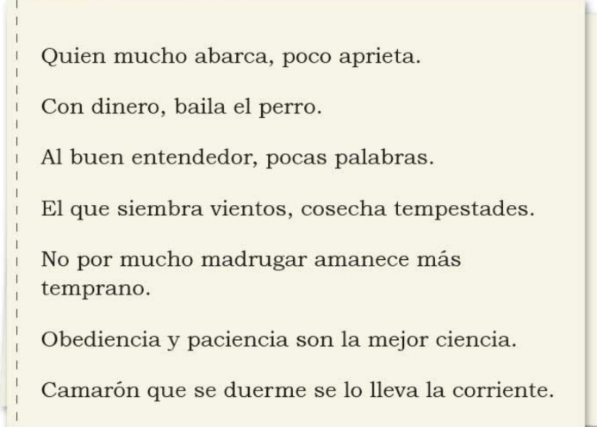

https://libros.conaliteg.gob.mx/20/P4ESA.htm?#page/49

En casa puedes comentar con mamá, papá o con tus abuelitos para averiguar el significado que le da cada uno.

“Quien mucho abarca poco aprieta” puede significar que, si quieres abarcar muchas cosas no es conveniente porque no te va a alcanzar para abarcarlas todas, es mejor concentrarse en unas pocas, por ejemplo, si quieres agarrar todas las canicas al mismo tiempo no vas a poder, pero si agarras poquitas si podrás hacerlo.

Otro significado que puede tener es que quien quiere ocuparse de muchas cosas al mismo tiempo finalmente no presta suficiente atención a ninguna.

“Con dinero baila el perro” puede significar que el dinero puede motivar a las personas a hacer ciertas cosas.

“Al buen entendedor pocas palabras” puede significar que no es necesario darle muchas explicaciones a quien ha comprendido bien.

“El que siembra vientos cosecha tempestades” puede significar que Lo que nos sucede, es reflejo de nuestra conducta; si obramos mal, nos irá mal.

“No por mucho madrugar amanece más temprano” puede significar que no debes de apresurar las cosas, debes tomar decisiones con serenidad y calma.

¿Qué te pareció? acércate a tu familia, verás que te van a decir muchos refranes, anótalos y comenten sus significados juntos, seguramente aprenderás muchos más.

¡Buen trabajo!

Gracias por tu esfuerzo.

Para saber más:
Lecturas

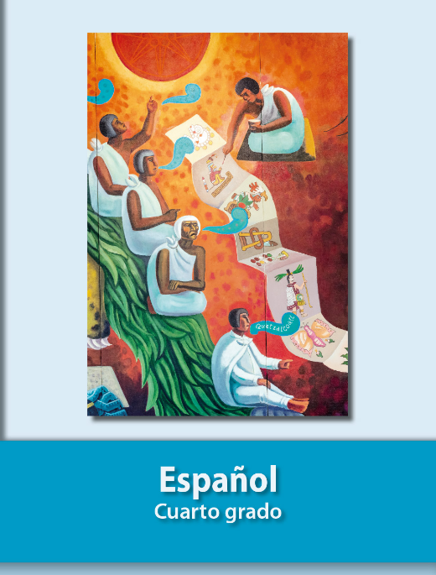
https://libros.conaliteg.gob.mx/20/P4ESA.htm

